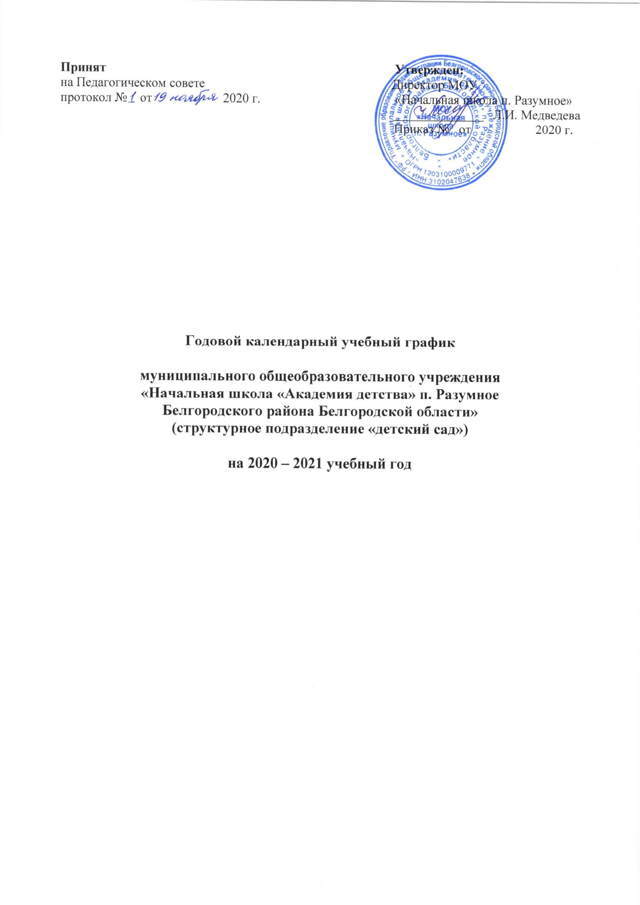
Пояснительная записка

Годовой календарный учебный график составлен в соответствии с:
Основной общеобразовательной программой МОУ «Начальная школа с. Стрелецкое» с учетом инновационной программы «От рождения до школы» под редакцией Н.Е. Вераксы, Т.С. Комаровой, Э.М.Дорофеевой;
Санитарно-эпидемиологическими требованиями к устройству, содержанию и организации режима работы ДОУ (СанПиН 2.4.1. 3049-13);
Федеральным законом «Об образовании в Российской Федерации» от 29.12.2012г.№273-ФЗ;
Приказом Министерства образования и науки РФ от 15.05.2020 года №236 «Об утверждении Порядка приема на обучение по образовательным программам дошкольного образования», утвержденным приказом Министерства образования и науки №236 от 15.05.2020 года;
Уставом МОУ «Начальная школа «Академия детства» п. Разумное», Белгородского района Белгородской области».
МОУ работает в режиме пятидневной рабочей недели. В образовательном учреждении функционирует 6 групп дневного пребывания.

Продолжительность  учебного года | начало учебного года 23.10.2020г.  окончание учебного года 31.05.2021г.
Выпуск детей в школу | 26.05.21 - 31.05.2021г.
Летняя оздоровительная кампания | с 01.06.2021 по 31.08.2021г.
Максимальное количество и продолжительность ООД в течение дня/ в неделю | Возраст  детей | Количество в день ООД | Продолжитель-ность ООД, мин. | Объем нагрузки в день, мин.
 | 1,5-2 года | 2 занятия | не более 10 мин | не более 30 мин
 | 3-4 года | 2 занятия | не более 15 мин | не более 30 мин
 | 4-5 лет | 2 занятия | не более 20 мин | не более 40 мин
 | 5-6 лет | 3 занятия  (возможна первая и вторая половина  дня) | не более 25 мин | не более 45 мин
 | 6-7 лет | 3 занятия  (возможна первая и вторая половина  дня) | не более 30 мин | не более 1,5 часа
Минимальный перерыв между ООД не менее 10 минут
Организация физического воспитания | 3 раза в неделю в спортивном зале для младших и средних групп  3 раза в неделю (2 раза в спортивном зале, 1- на прогулке) для старших групп

В летний период проводится организованная образовательная деятельность эстетического и оздоровительного цикла.

